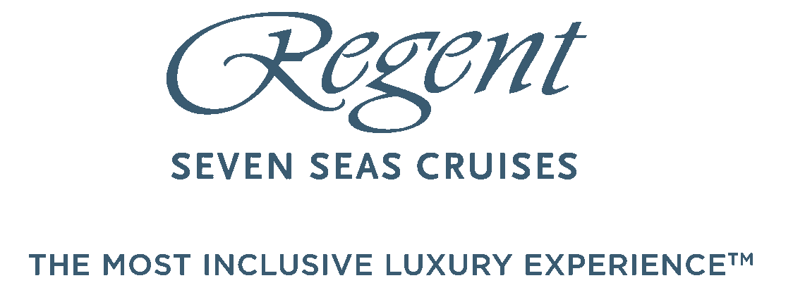

丽晶七海邮轮于意大利安科纳为七海辉煌号举行钢板切割仪式
标志全新豪华邮轮建造工程正式展开

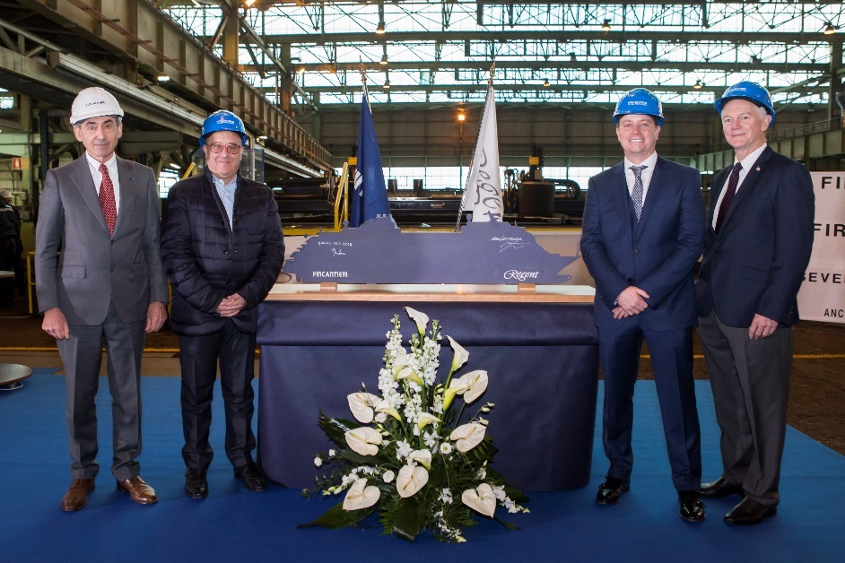

麗晶七海郵輪及造船公司Fincantieri高層聚首一堂，在Fincantieri位於意大利安科納的造船廠為七海輝煌號切割首塊鋼板，象徵工程正式啟動。相片由左至右：Fincantieri船廠總監Giovanni Stecconi、麗晶七海郵輪及大洋郵輪酒店營業部高級副總裁Franco Semeraro、麗晶七海郵輪總裁兼行政總裁Jason Montague及挪威郵輪控股有限公司郵輪營業部行政副總裁Robin Lindsay。

新加坡，2018年3月26日－七海輝煌號（Seven Seas Splendor）日前舉行了首塊鋼板切割儀式，請來麗晶七海郵輪總裁兼行政總裁Jason Montague、挪威郵輪控股有限公司郵輪營業部行政副總裁Robin Lindsay、麗晶七海郵輪酒店營業部高級副總裁Franco Semeraro及Fincantieri船廠總監Giovanni Stecconi一同見證歷史性時刻。新船將於2020年初竣工後成為船隊的矚目新成員，延續品牌致力呈獻奢華海上之旅的精髓。

麗晶七海郵輪總裁兼行政總裁Jason Montague先生表示：「我們很高興能與Fincantieri造船廠技藝精湛的工程師合力築造新船，為郵輪業界奠下嶄新的奢華標準。超過25年來，麗晶七海郵輪一直竭力呈獻優雅私密、寬敞舒適的海上之旅，秉承至臻完美的服務理念帶領旅客遊盡世上最迷人的目的點。七海輝煌號的首塊鋼板切割儀式假意大利科納舉行，標誌著建造工程正式啟動，將船隊的典雅水平昇華至更高境界。」

七海輝煌號為全包式、全陽台的豪華郵輪，其首航之旅於今年春天接受公開預訂。七海輝煌號將成為麗晶七海郵輪無出其右的船隊新成員，與探索者號、航海家號、水手號和領航者號並駕齊驅。

麗晶七海郵輪簡介
麗晶七海郵輪是全世界服務最全面的豪華郵輪品牌，旗下四艘郵輪的航線覆蓋全球超過450個目的地。品牌斥資1.25億美元進行翻新計劃，將船隊的典雅水平提升至七海探索者號（Seven Seas Explorer）所奠定的標準，而七海水手號（Seven Seas Mariner）的2018年翻新工程將為這大型項目畫上圓滿句號。最新建造的七海輝煌號（Seven Seas Splendor）將於2020年初矚目登場，進一步將奢華享受昇華至嶄新境界。麗晶七海郵輪的航費包括全套房住宿、來回美國或加拿大的商務艙機票、最豐富多元且不設參加上限的免費岸上觀光活動、無限上網服務、高度個性化的服務、精緻美饌、高級葡萄酒及烈酒、預付小費及地面交通接送服務；入住禮賓級或更高級別套房之賓客更可於啟航前一晚享有酒店住宿禮遇。查詢或預訂航程，請聯絡各大旅行代理或登上www.RSSC.com，或致電1-844-4REGENT（1-844-473-4368）。緊貼品牌最新消息，請瀏覽www.RSSC.com/news，讚好Facebook官方專頁，或關注Twitter官方帳號@RegentCruises。

Fincantieri簡介
Fincantieri是全球最大造船集團之一，憑著多元化業務和創新思維傲視同儕。該集團是郵輪設計和建造方面的佼佼者，引領各大高科技造船界別的潮流，當中包括海軍船艦和遠洋船舶；造工複雜的定製船舶、渡輪和超級遊艇；船舶維修和改裝；以及系統開發、部件生產和售後服務。
Fincantieri總部設於意大利第里雅斯特，擁有超過230年歷史，至今已建造逾7,000艘船舶。集團旗下20間船廠遍佈全球四大洲，聘用逾19,000名員工，其中超過8,200人在意大利工作。Fincantieri為西方首屈一指的造船商，其客戶包括多家大型郵輪公司以及意大利和美國等多國海軍，並是歐洲多家大型防務公司的跨國項目合作夥伴。
*按此下載高清照片。

# # #

傳媒查詢，請聯絡：

嘉希傳訊－新加坡
Lynn Koh
電話：(65) 6723 8161
電郵：lynn.koh@ghcasia.com

